超觉静思法——放松训练

没有多少人能够面对关系自己命运与前途的选拔性考试而心静如水，坦然处之。作为一种强烈的刺激，考试常使人心情焦虑，烦躁不安，甚至夜不能寐。
通过放松训练能使人学会控制自己的情绪，养成临危不惧、“每临大事有静气”的沉稳习惯，有利于开发潜能。
进入复习迎考非常关键的阶段，更要注意有效的自我放松。要调整和克服心理压力的消极影响，首先要承认由考试而引起的心理压力是一种正常的现象。其次要学会一些放松的方法。
超觉静思法简介
超觉静思法是日本生活医学研究所所长川畑爱义博士花了半个世纪的时间，研究和实践出的一套健脑方法中最重要的方法，是一种简单且在极短时间内便可放松身心的心理调适方法。对于应考学生来说，是迅速开发脑潜能的好方法。
川畑爱义先生说：“端正姿势、调整呼吸、闭目养神、内视自己、控制感觉，把意识集中于一点，进入万念皆空的境界，这就是超觉静思。”
全套超觉静思法分三个步骤，共需3分钟时间，非常短，但每个步骤都要求扎扎实实地认真做才能保证效果。
(1)调身。超觉静思的基本姿势是静坐，稳稳当当地端庄而坐。随随便便、松松垮垮地坐下，就很难控制大脑。要使超觉静思收到良好效果，必须先要有好的坐姿。
常用的坐姿有三种：
①正坐。正坐就是跪着，使臀部坐在脚上。在家里最好选择这种最能使人心神镇静的坐姿。
②稳坐。就是平时人称之为盘腿大坐的坐姿，有单盘腿或双盘腿坐或散盘腿坐。
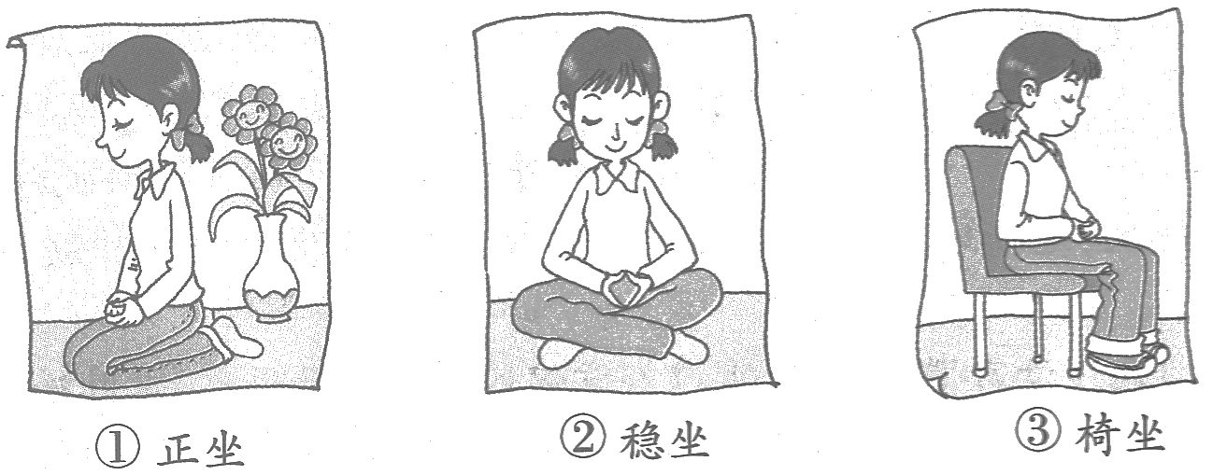超觉静思的坐姿
③椅坐。要求端端正正地坐在椅子上，上身不靠椅子背，不要使用坐垫，身体要保持平稳，不偏不倚。腰部下沉，下肢两腿自然分开，小腿尽可能垂直地面，两脚平行与肩同宽，脚掌贴紧地板。这种椅坐是教师、学生、干部、职员最实用的坐姿。
对身体各部位的要求：
①头部：头正颈直，目视前方，下颌微收，舌舔上腭，颈部不用力，呈自然状态。
②上身：脊梁挺直，臀部稍稍后突，腰固定不动，伸背挺腰。让上身前后左右晃动一下，选择一个最稳当的位置固定下来。自我感觉是：身体被无形的绳子吊着，忽然绳子被砍断，身体自上而下迅速松弛下落。从侧面看，身体呈垂直稍向前倾，而且下腹部自然用力，重心也应当下垂。切不要挺胸、端肩。
③上肢：胳膊沿体侧自然下垂，双肘稍弯曲，双手掌轻轻放在大腿上，拇指指尖相对，双手重叠，男左手在上，女右手在上。腋下空虚，可放入一个鸡蛋。
(2)调息（共用2分钟，需要三个步骤）
①两眼微闭：即“半眼秘诀”。睁开双目，会受外界干扰；紧闭双眼又会产生其他的念头。采取两眼微闭最好。
②腹式呼吸：简单地理解为，坐稳闭眼后，深沉地吸气，肚子慢慢地鼓起，到最胀程度后再慢慢瘪下去，把废气徐徐呼出来。一开始，1分钟也许做十几次，逐渐地减少到7次、8次。习惯后，减少到1分钟做5－6次。
在还没习惯的时候，可以有意识地竭力鼓肚吸气，瘪肚呼气。把手放在肚子上，边呼吸边体会。过一段时间就会习惯平稳地腹式呼吸。
刚开始时，容易呼吸过猛，呼出的气有冲劲。要顺其自然，千万不可憋劲用力。
③数息法：即默记呼吸次数。利用数息法可以集中精力。
具体做法是：只计呼气次数，不必发出声音，在心中默念。如果中途把数忘了，可以重新从1数起。初学者若能数到100左右，则说明精神已经相当集中了，这时，心中杂念理应也消失了。这时若还没完全放松，可再从1开始数到100。
数息法是超觉静思的精髓，因为数息将腹式呼吸这一生理现象和专心计数这种心理机能结合起来了，使心与身、精神活动和肉体活动统一起来。
(3)默念（实际是心理暗示）。
默念一句短语。选择的短语应该代表自己的愿望、信念或能够鼓
舞自己走向成功的座右铭。句子要短，要具体，要充满自信心。例如：“一定成功!一定成功!”“做则成，弃则废!”“坚持下去，一定胜利!”“要获巨大成功!”
默念1分钟，轻轻睁开眼睛。这时，自然的心理、生理节律完全平衡，脑子像晴空一样清澈明朗。
有时候，因性格或环境的影响，只靠过分简单的数息法，似乎不能一下子把厌恶、气愤、焦躁的坏情绪改变过来。为了能够镇静、集中精神，可以采用超觉静思的辅助方法。如果精神不能集中。那就一直做到集中为止，多长时间都可以。然后再进入默念步骤。如果情绪特别不好，最好请亲人、朋友及时疏导，然后再做超觉静思，集中精力，安心学习。
(4)超觉静思的辅助方法——观想法。当数息法2分钟过后，还没有达到超觉静思目的时，可以采取以下观想法，可逐个掌握试行或根据时间、地点交替试行，也可任选其一。
①想象自己盘腿坐在绿草地上，头顶是蔚蓝的天空，地面上是几厘米高的绿草，前、后、左、右都是参天大树，周围散发着大自然花草树木的清香。周围没有任何人、动物及物品，只有自己安安静静、舒舒服服地坐在草地上。把这一切想清楚后就不要再想象了，也不要再想任何事情，大脑空如一张白纸，做到“松、静、空”。
②观想平静的、蓝蓝的大海，蓝蓝的天空上有几朵白云在飘。自己坐在海边，轻轻的海风吹拂自己，宁静又愉快。想清楚后也不要再想了，做到大脑“松、静、空”。
③观想微闭的双眼前有一点白光，这点白光慢慢扩大，直至笼罩全身，感觉有如一层保护网盖住自己，脑中一片空白，“松、静、自然”。
④观想特殊的字或符号。专心想某一个字或符号等，选择一个与自己无关、与现实生活无瓜葛的图形等。
静坐时间以半小时为宜。静坐完毕，睁开眼，伸伸腰，搓搓手，搓搓脸。
这几种观想法对健脑益智效果显著。面临升学考试的考生，最好每天做一两次超觉静思，在早晨起床后、晚上临睡前各做3分钟，或开始用脑学习之前做。初学超觉静思，要求每天至少做一次，坚持一周。成功与否的关键是看第一周能否坚持。此法无诀窍，但受益无穷，必须持之以恒，才能产生效果。
有失眠症和神经衰弱症的学生，患肠胃病、肝病、心脏病的学生应该每天做一两次观想法练习。

